《日字底--写昔字 口字底—写善字》学程拓展

一、我能行： “名”字的演变和字源含义是什么？查一查。



二、我能行： “上善若水”一词出自老子《道德经》，可以集字练习，书写小作品。

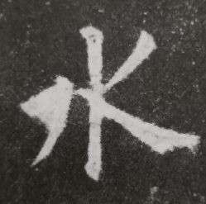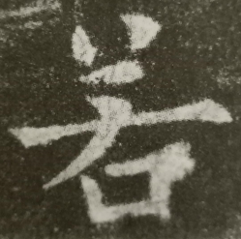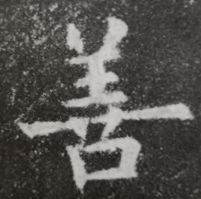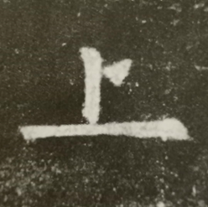

小提示：
1. 可以说说对“上善若水”一词的理解，感悟 。
2.查找字帖《九成宫醴泉铭》，对“上善若水”进行集字练习，书写一幅书法小作品。

